Учителем истории Раджаповой М.З. проведена викторина «Своя игра» 22.11.2023г.
Цель: развитие финансовой грамотности обучающихся.
Задачи:
Образовательные:
- формировать опыт применения полученных знаний и умений для решения элементарных вопросов в области экономики.
Коррекционно-развивающие:
- способствовать формированию экономического образа мышления;
Воспитательные:
- воспитывать ответственность и нравственное поведение в области экономических отношений в быту;
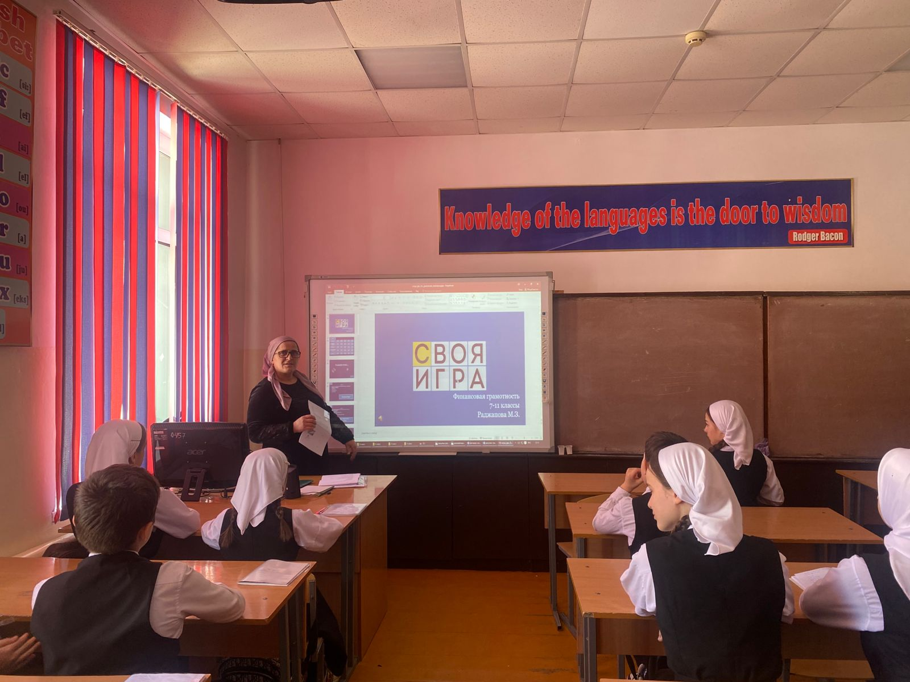
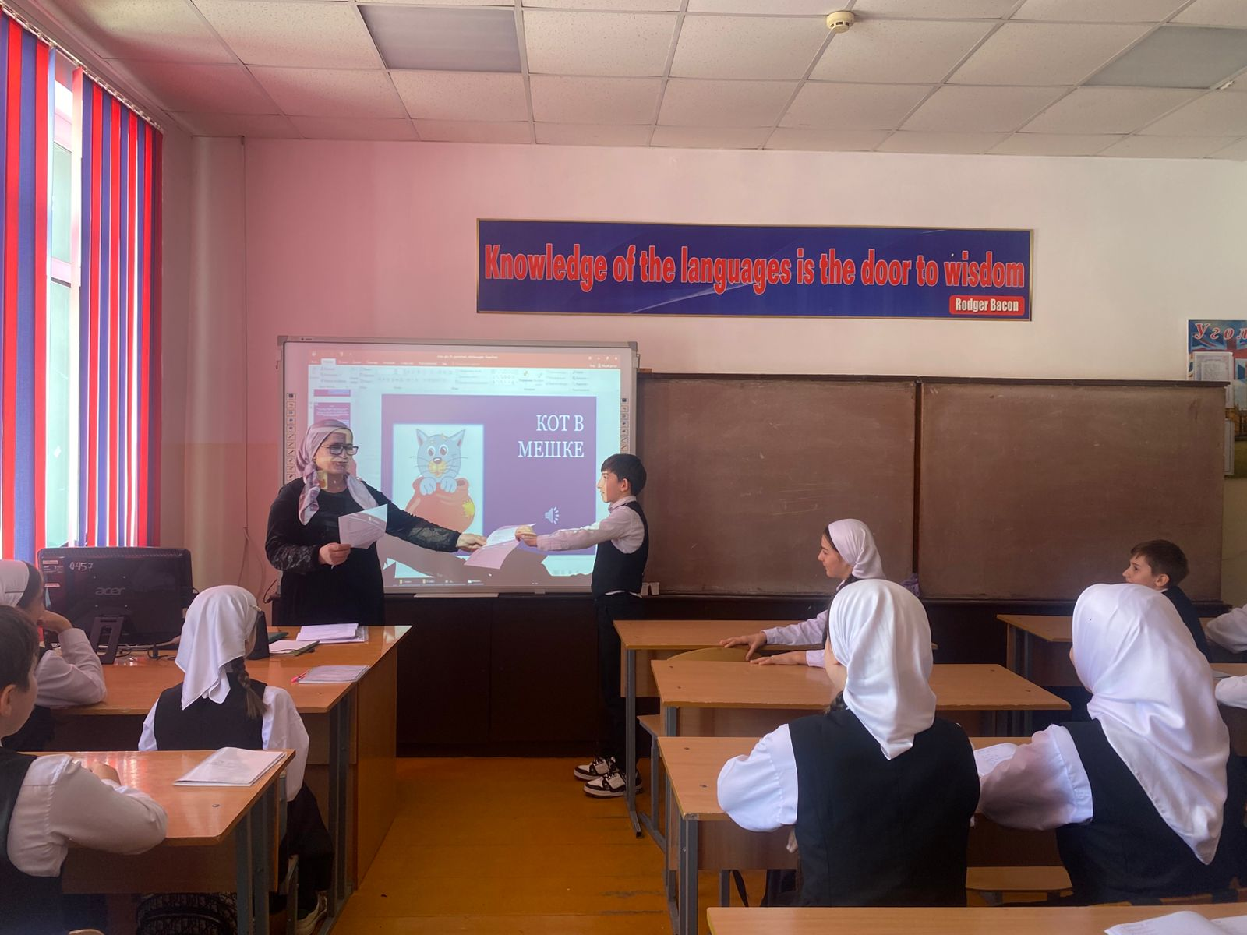
Классным руководителем Юнусовой З.Н. проведена игра на тему «Деньги» 8Д классе 8.02.2024г.
Цель: расширить представления об истории, функциях денег,
формировать экономический кругозор у детей.
Задачи:
Образовательные:
- Дать определение понятию «деньги», познакомить с историей возникновения денег.
- расширить представление детей о природе денег и культуре обращения с деньгами,
- определить функции денег.
Развивающие:
- учить анализировать, наблюдать, сравнивать, делать выводы,
- развивать познавательный интерес, логическое мышление, память, внимание; наблюдательность, любознательность,
- формировать умения аргументировать свою точку зрения.
Воспитательные:
- воспитывать положительное отношение к богатству, как результату труда человека,
- способствовать формированию экономического мышления,
- побуждать детей к экономии, бережливости, сдержанности. 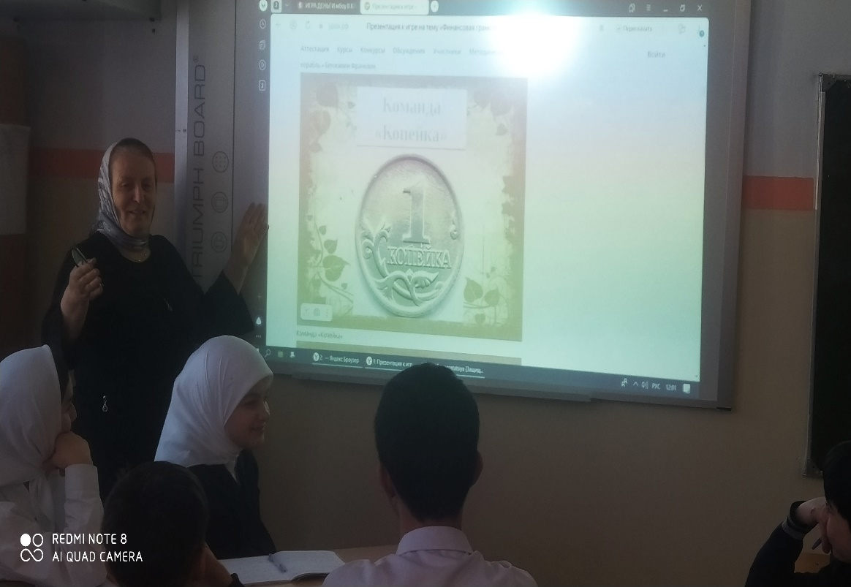

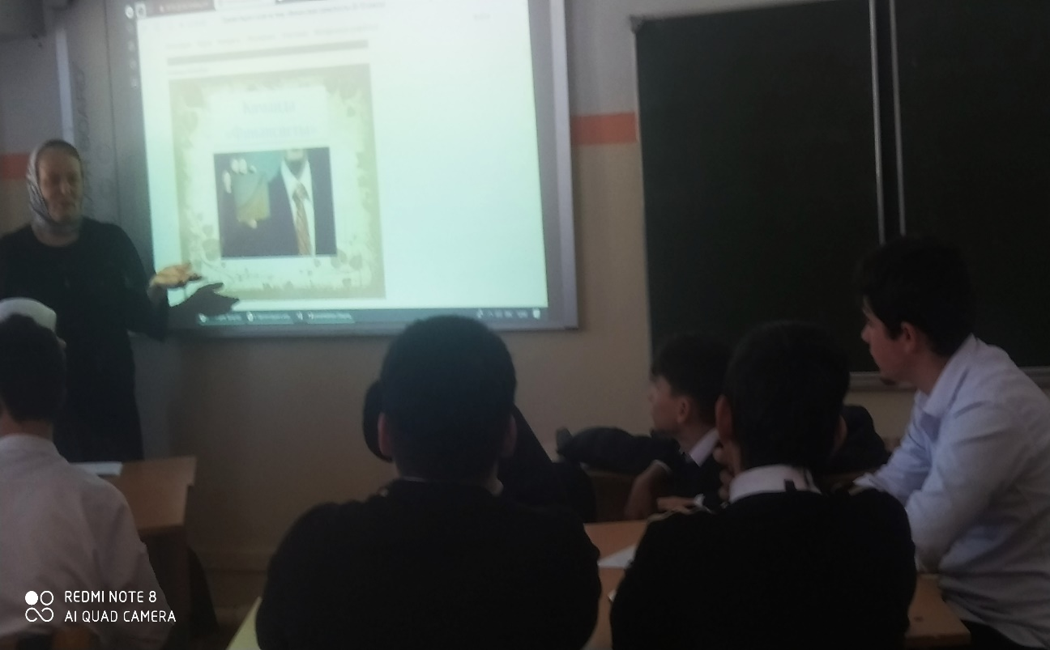

Классные руководители 7 классов провели беседу по основам « Финансовой грамотности» 22.04.2024г.
Участники мероприятия узнали, что такое финансовая грамотность, зачем и для чего она нужна, познакомились с правилами и терминами финансовой грамотности и как правильно вести семейный бюджет. Рассмотрели моменты, с которыми мы встречаемся ежедневно в своей жизни.
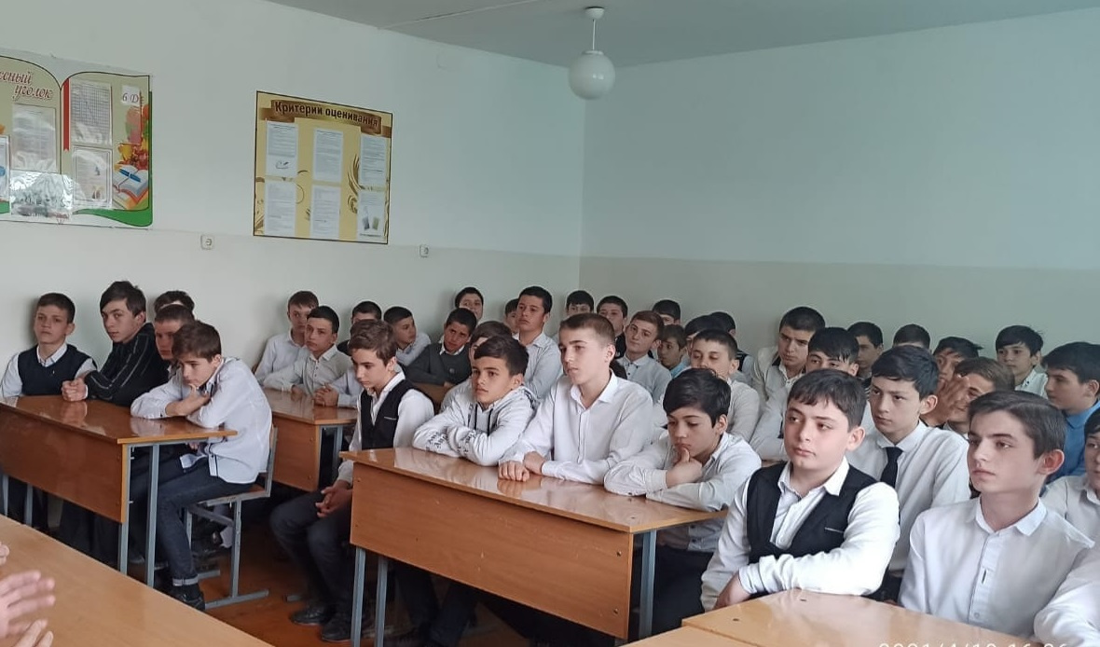

Учителем математики Бицираевой М.А. проведен классный час в 7 классе на тему « Путешествие по стране экономике» 15.10.2024г.
Цель: содействие финансовому просвещению и воспитанию детей дошкольного возраста, создание необходимой мотивации для повышения их финансовой грамотности.
Формировать представления детей экономических понятий: деньги, доход и расход;
Выделять слова и действия, относящиеся к экономике, обогащать словарный запас;
Развивать познавательный интерес, мышление, память, внимание и воображение;
Формировать положительные взаимоотношения детей.

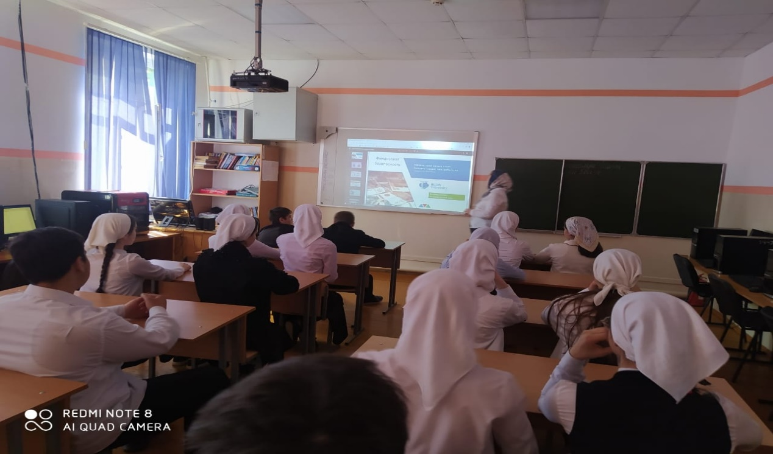
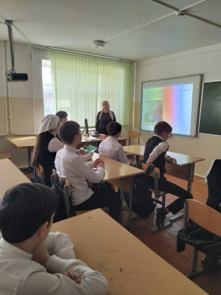

Учителем Махмаевой тему «Правила и меры безопасности проведения банковских операций»С.И. проведена беседа на тему «Правила и меры безопасности проведения банковских операций»10.12.2024г.
Цель: формирование разумного финансового поведения при принятии обоснованных решений по отношению к личным финансам и повышение эффективности защиты их прав как потребителей финансовых услуг.
Задачи: - формирование понимания необходимости личных сбережений;
- формирование рационального отношения к привлечению кредитов;
- формирование способности к распознанию финансовых пирамид;
- формирование установок на отстаивание собственных интересов в споре с финансовыми институтами;
- формирование установок на повышение финансового образования, информированности в сфере управления личными финансами;

